Barrière De Péage Autoroutier

Barrière Sympact
Préparation Aux Épreuves Orales De La Filière PSI
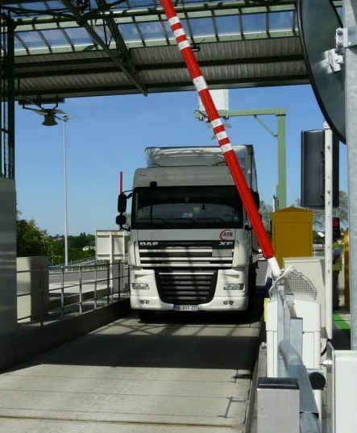 | 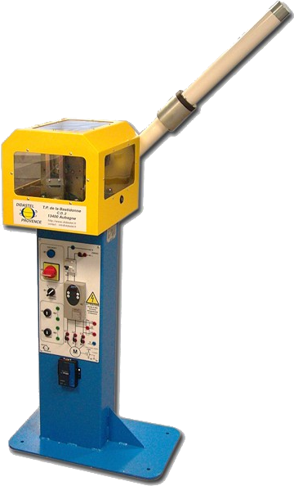 | 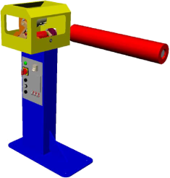
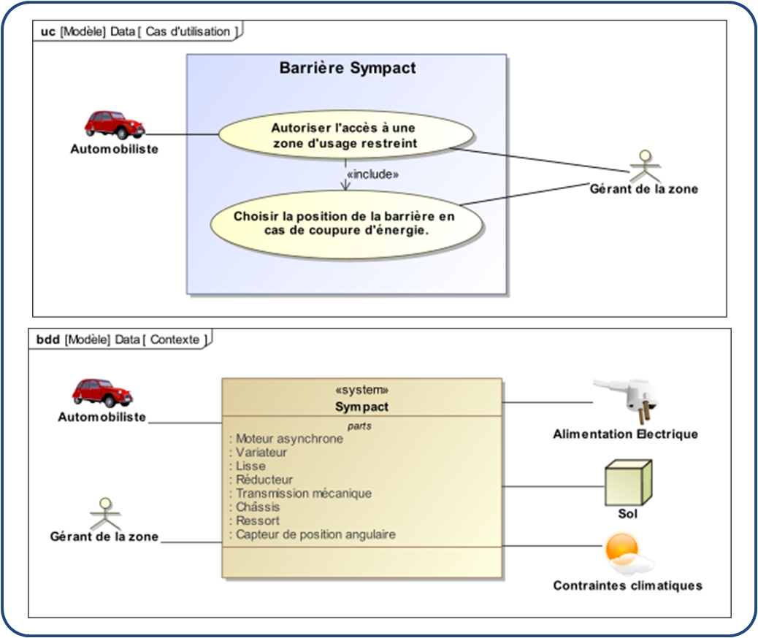
La barrière automatique Sympact est utilisée dans les péages pour donner l’accès aux autoroutes. La « barrière » permettant l’accès à la zone fermée est appelée « lisse ». En cas de coupure électrique, on souhaite que la lisse s’ouvre automatiquement. Dans le cadre de ce TP nous nous intéressons au dimensionnement du moteur permettant d’assurer la rotation de la barrière.

Problématique :
On s’intéresse à la chaîne d’énergie de la barrière Sympact et on cherche à valider le choix du moteur utilisé. Le but du TP est de répondre à la problématique suivante.
Le moteur électrique utilisé pour actionner la barrière est-il adapté au cahier des charges ?
En effet, le cahier des charges imposé par les sociétés autoroutières impose d’une part des temps de cycles courts afin de fluidifier le trafic. D’autre part, en cas de coupure d’électricité, il est nécessaire que la barrière s’ouvre automatiquement.
Dans le cadre d’une étude d’avant-projet, on se propose de modéliser le comportement dynamique de la barrière afin de connaître la puissance mécanique développée par le moteur.

Découverte – Manipulation – Observation – Description
Objectif 1: S’approprier le fonctionnement de la barrière automatique – 10 minutes
Cette première partie nécessite la lecture préalable des fiches : « Fonctionnement », « Ingénierie systèmes ».

Activité 1
- En laissant la barrière hors tension, observer le comportement de la barrière lorsqu’on la monte ou qu’on la descend manuellement (hors tension). Mettre en service la barrière.
- Identifier sur le système les différents constituants de la chaîne d’information et de la chaîne d’énergie. Préparer une synthèse orale courte décrivant le fonctionnement de la barrière.

Objectif 2: valider les choix technologiques du constructeur – Durée estimée : 5 min

Activité 2
Quelle solution technologique est mise en œuvre pour satisfaire l’exigence 1.4 ? Commenter cette solution technologique.

Appropriation de la problématique
Objectif 3 : s’approprier la problématique – Durée : 10 min.
Rappel : dans le cadre de ce TP on cherche à valider le choix du moteur électrique.

Activité 3
Réaliser un bilan de puissance sur le système de transmission. Proposer alors une démarche qui permettrait de déterminer le couple maximal à fournir par le moteur électrique.

Expérimentation
Objectif 4 : – Durée : 15 minutes
Cette partie nécessite de prendre connaissance des fiches « Commande » et « Acquisition ».

Le logiciel d’acquisition, permet d’obtenir la position de la lisse ainsi que la fréquence de la tension d’alimentation du moteur. Le moteur utilisé sur la barrière SYMPACT est un moteur asynchrone. Ce type de moteur est alimenté en triphasé. La tension est sinusoïdale. En modifiant la fréquence du signal, on modifie directement la vitesse souhaitée du moteur. En phase de montée et en phase de descente, le moteur est commandé par un trapèze de vitesse.

Activité 4
- Effectuer une acquisition de ces grandeurs au cours du mouvement de levée et de descente de la barrière en utilisant les paramètres par défaut. Les exigences 1.2 et 1.3 sont-elles vérifiées ? Si non, comment faudrait-il déterminer les fréquences de pilotage du moteur permettant de répondre au cahier des charges en phase de montée ? Vérifier vos résultats à l’aide de la barrière.
- Quel est le couple nécessaire au mouvement de la barrière ? Commenter ce résultat en essayant d’évaluer le couple transmis à la barrière.

Modélisation – Simulation
Dans cette partie, l’effet du ressort ne sera pas étudié.

Objectif 5 Modéliser le comportement cinématique – Durée : 15 minutes

Activité 5
- En s’appuyant sur la construction d’un modèle (schéma) cinématique paramétré, donner une méthode permettant de déterminer la loi entrée – sortie cinématique (relation entre le mouvement de sortie du motoréducteur et le mouvement de la lisse).

Cette partie nécessite la lecture de la fiche « Simulation ». Ouvrir le fichier BARRIERE.SLDASM et réaliser une simulation cinématique.

Activité 6
- Dans l’arbre Méca 3D à quoi correspondent les liaisons « Entrée » et « Sortie » ? Lancer la simulation. Commenter la fenêtre « Analyse du mécanisme » et chacun des paramètres de simulation pré établis (vitesse d’entrée : 30 tr/min, 1000 positions, 1,36 s). Commenter l’allure de la courbe « Loi Entrée-Sortie ».

Objectif 6 Estimer la puissance du moteur en quasi-statique – Durée : 15 minutes
On souhaite effectuer une simulation qui permettra de prévoir le comportement quasi-statique de la barrière. On réalisera une simulation cinématique et statique.

Activité 7
- Quelles sont les sollicitations mécaniques auxquelles le système est soumis ? En utilisant la courbe précédente, estimer quelle serait l’allure du couple à fournir par le moteur en phase de montée.

Activité 8
- Commenter le choix d’une « simulation cinématique et statique ». Afficher et commenter le couple et la puissance à fournir par le moteur dans ces conditions.

Objectif 7 Proposer une étude prenant en compte les aspects dynamiques – Durée : 15 minutes
On réalise maintenant une simulation dynamique.

Activité 8
- Réaliser la simulation dynamique et visualiser la courbe de puissance. Comparer avec les résultats précédents.

Conclusion et enrichissement du modèle
Objectif 8 Proposer un modèle enrichi – Durée : 15 minutes
On réalise maintenant une simulation dynamique.

Activité 8
- Réaliser la simulation dynamique et visualiser la courbe de puissance. Comparer avec les résultats précédents.

Synthèse
Objectif 9 Exposer clairement le travail effectué – Durée : 10 minutes
On réalise maintenant une simulation dynamique.

Activité 9
- Proposer un poster présentant une synthèse de votre travail. Sur ce poster devront apparaitre les éléments clé abordés précédemment ainsi que la démarche scientifique mise en œuvre pour répondre à la problématique. Les outils de communication nécessaires à sa rédaction sont laissés à votre initiative.

Mise en Œuvre de la barrière automatique Sympact

Pilotage Manuel
Il est possible de manipuler la barrière hors tension en la levant ou en la baissant.
Pour allumer la barrière il suffit d’activer le bouton marche arrêt. Les boutons permettant de monter et descendre la barrière sont utilisables lorsqu’il n’y a pas de liaison avec le PC.

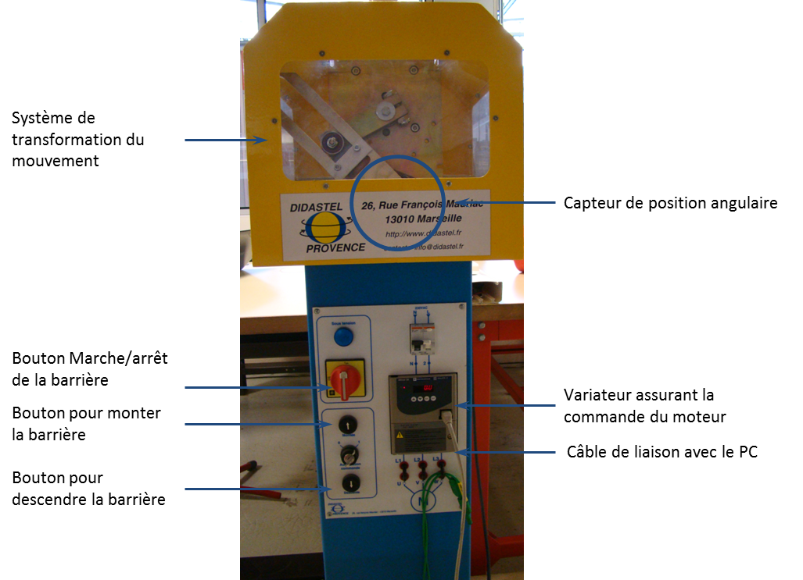


Pilotage Automatique

Après avoir démarré la barrière Sympact, ouvrir le logiciel Sympact.
Cliquer sur continuer pour poursuivre. | Cliquer sur « Les Mesures » | Établir la connexion (Bouton on)  Démarrer une acquisition 
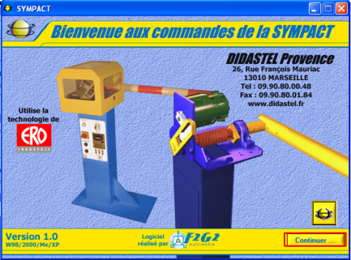 | 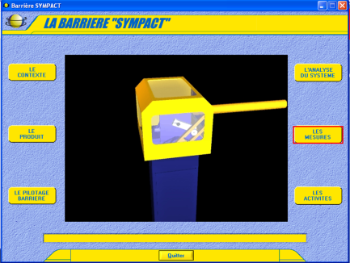 | 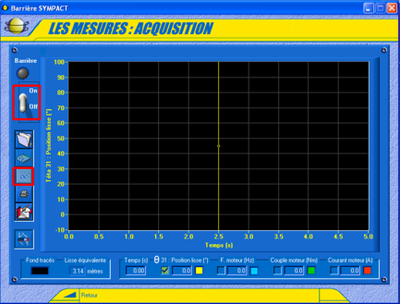

Choisir une durée d’acquisition et cocher la case « inversion du sens » si nécessaire.  Lancer alors l’acquisition. ATTENTION la barrière se met en mouvement. | 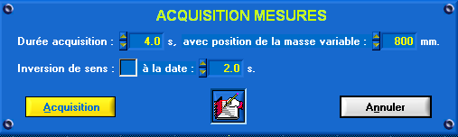

Analyse structurelle et comportementale

Diagramme des exigences
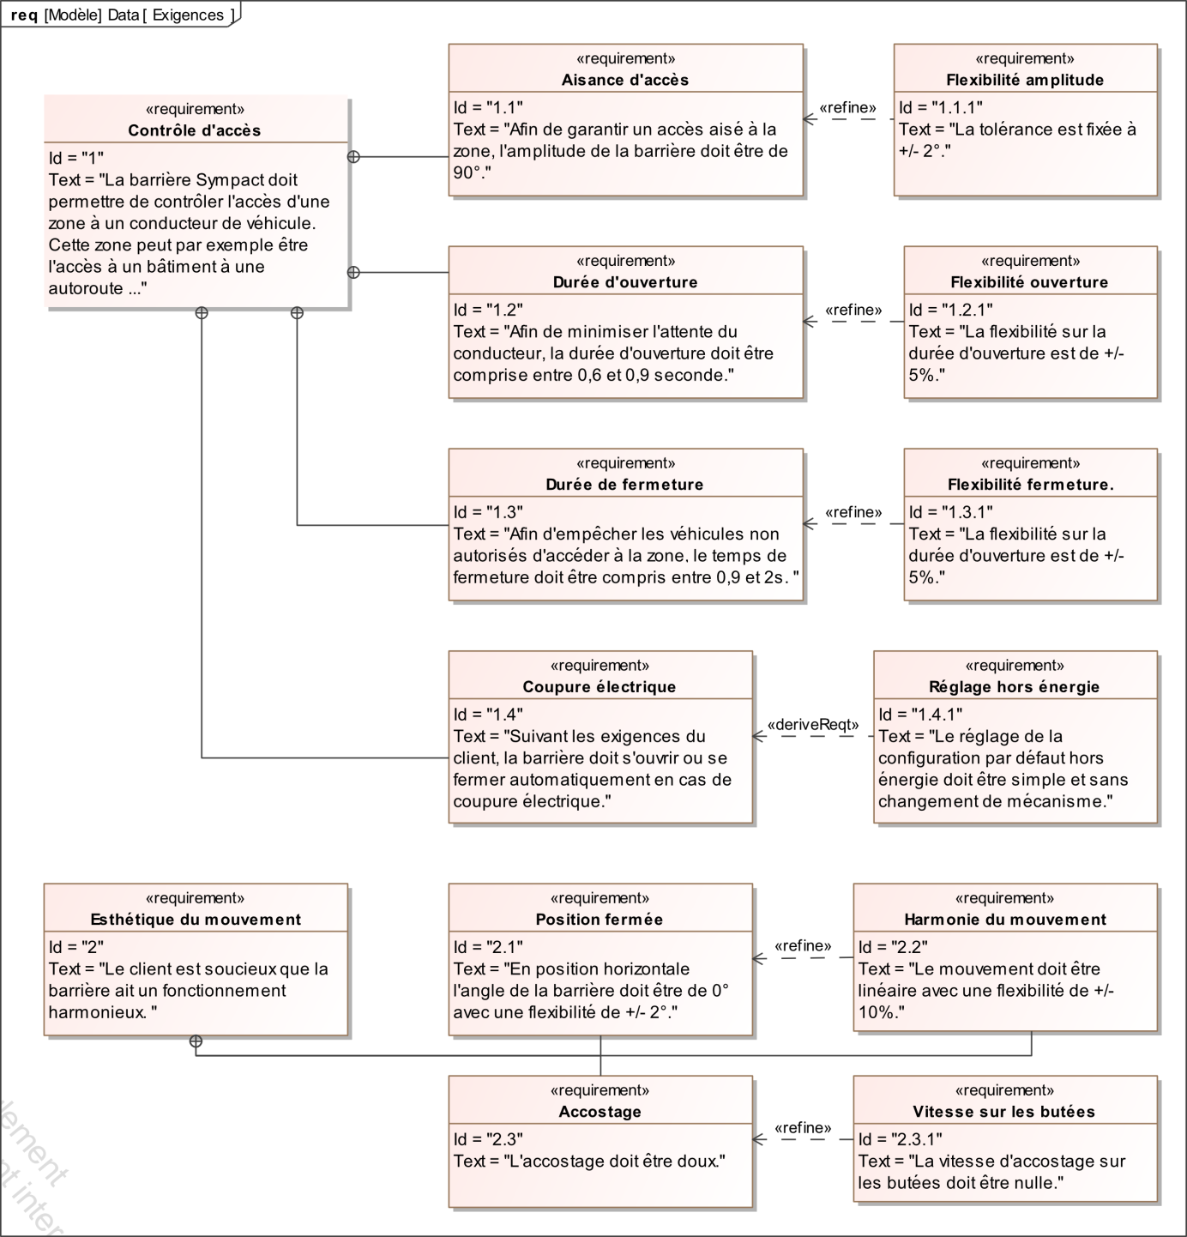

Analyse structurelle
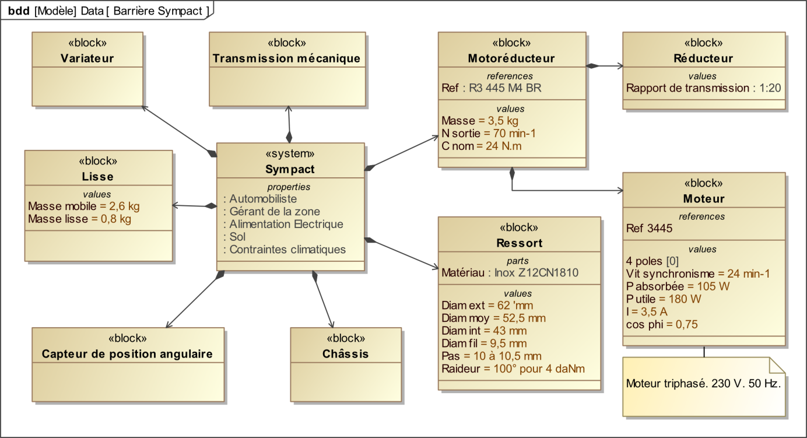

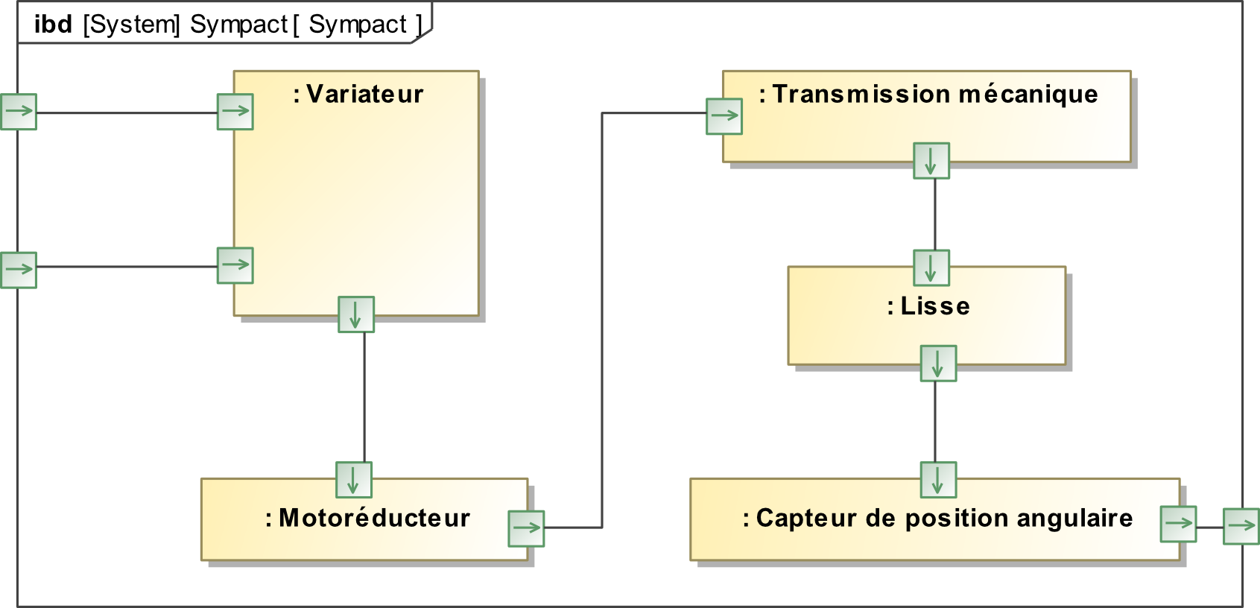

Synoptique de la partie commande

Logiciel Sympact
Suivant les besoins il est possible de visualiser :
- la position de la lisse ;
- la fréquence de pilotage du moteur ;
- le couple moteur ;
- le courant moteur.
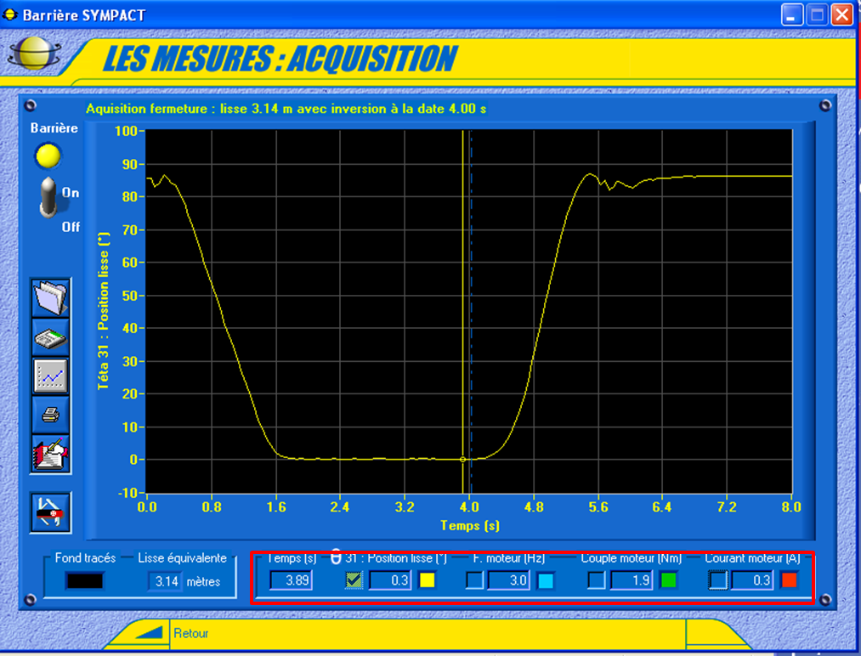

Il est possible de modifier les fréquences de pilotage du moteur correspondant aux vitesses et accélérations du moteur.

Méca 3D

Arborescence Méca 3D

Accès à l’arbre Méca 3D | 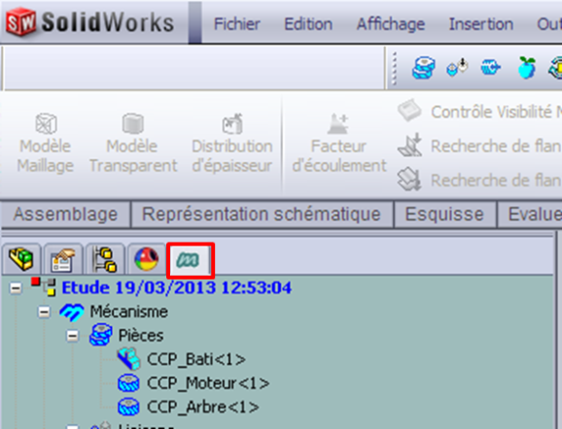

Calcul et simulations
- Pour démarrer le calcul appuyer sur le bouton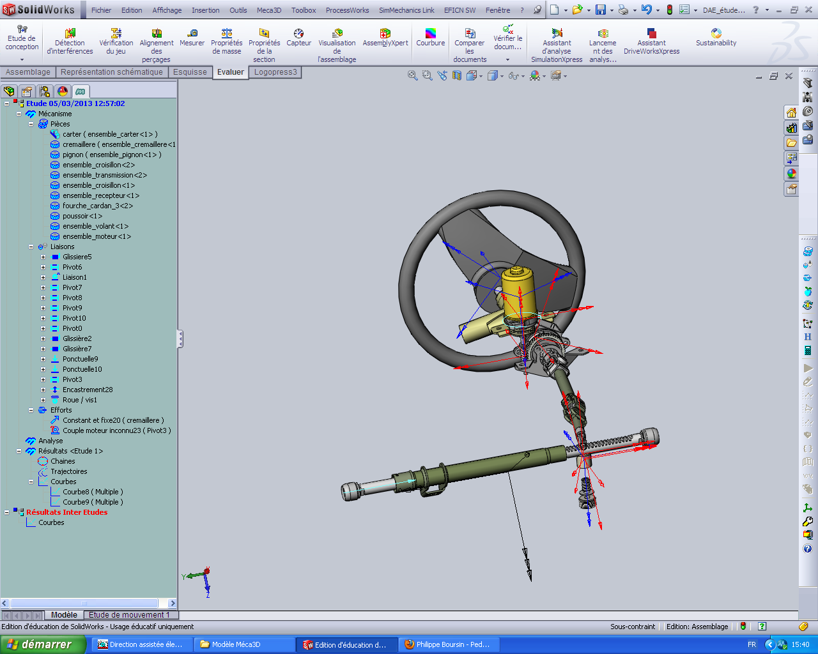 et cliquer sur suivant.  - Dans type d’étude, choisir le typé d’étude.  - 1000 positions.  - Sélectionner la liaison pivot 1 (ou Entrée)  - Choisir une consigne en vitesse du moteur (tr/min).  - Déterminer une durée de mouvement qui permet d’exécuter un quart de tour. | 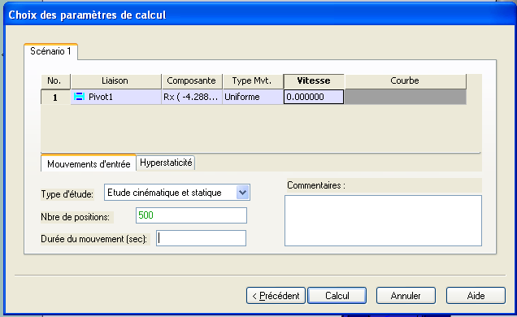
- Pour démarrer la simulation appuyer sur le bouton.  - Lancer la simulation avec le bouton lecture. | 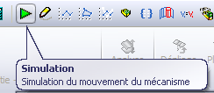  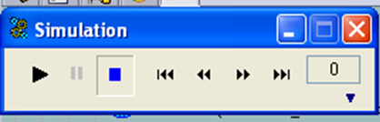

Affichage de courbes simples

Pour afficher une courbe de résultats :  - faire un clic droit sur le champ «courbes » ;  - ajouter ;  - simple. | 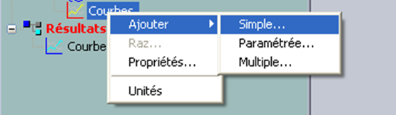

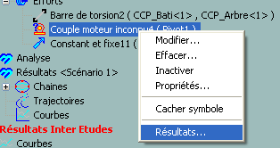
Dans la fenêtre qui s’affiche visualiser les efforts et sélectionner le couple moteur inconnu.

Pour accéder aux résultats concernant le couple moteur inconnu, on peut aussi réaliser un clic-droit dans l’arborescence et choisir « Résultats ».

Ajout de sollicitations extérieures
Protocole pour ajouter l’effort sur la masse mobile de la lisse :
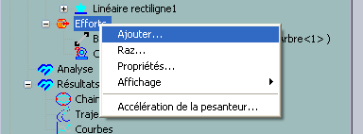 | 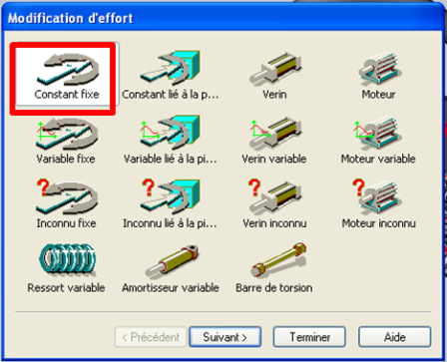
- Clic – droit sur Efforts | - Choix d’une charge constante fixe
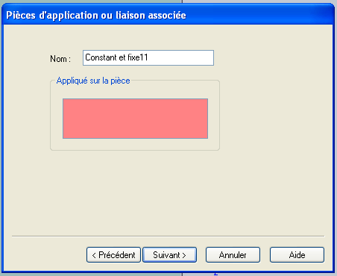 | 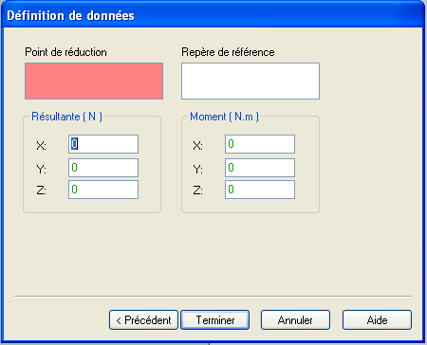
- Sélection de la lisse | - Choix du point d’application de l’effort (Cliquer sur un point du modèle – centre de gravité de la lisse) et point de réduction du torseur. La masse de la lisse est évaluée à 1 kg.

Affichage de courbes multiples

Pour afficher une courbe multiple :  - faire un clic droit sur le champ «courbes »  - Ajouter  - Multiple | 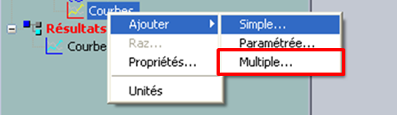
- Sélectionner la vitesse de rotation de l’entrée  - Sélectionner la vitesse de rotation de sortie  - Combiner les courbes  - F(t)=C0/C1  - Afficher seulement la courbe combinée | 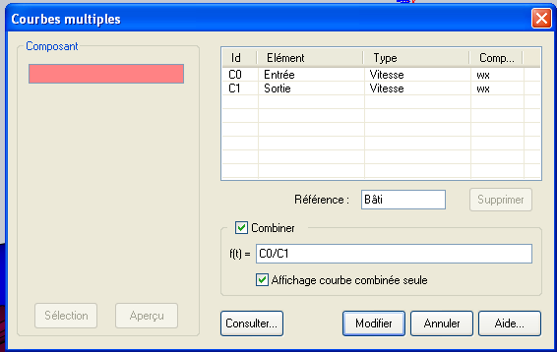

Vitesse variable
- Dans le type de mouvement sélectionner « Vitesse variable »  - Dans le menu Courbe, sélectionner : « barrière_CCP.crb» | 